Министерство науки и высшего образования Российской Федерации

Федеральное государственное бюджетное образовательное учреждение

высшего образования

«Вятский государственный университет»

Колледж ВятГУ

**ОТЧЕТ**

**ПО ДОМАШНЕЙ КОНТРОЛЬНОЙ РАБОТЕ №4**

**«ИЗУЧЕНИЕ БАЗОВЫХ ПРИНЦИПОВ ОРГАНИЗАЦИИ ПРОЦЕДУР И ФУНКЦИЙ»**

Выполнил: студентка учебной группы

ИСПк-202-52-00

Тарасова Мария Александровна

Преподаватель:

Сергеева Елизавета Григорьевна

Киров

2022

**1. Цель работы:**

Освоить принципы работы в графическом режиме, получить базовые навыки взаимодействия с графическими примитивами.

**2. Задание (Вариант 9):**

Задание 1. Дополнить программу, реализованную в ходу предыдущей лабораторной работы, режимом визуализации.

Задание 2. Предусмотреть возможность вывода кривой, ограничивающей фигуру, на координатную плоскость.

Задание 3. Реализовать следующие возможности вывода кривой, ограничивающей фигуру, на координатную плоскость.

Задание 4. Реализовать не менее двух возможностей из представленных: независимое масштабирование по осям, штриховка вычисляемой площади, визуализация численного расчета интеграла.

**3. Код программы**

**uses** graphabc;

**var** i, n: int64;

x1, y1, y2, x2, x0, y0, a, b, c, m: real;

**begin**

writeln('Введите отрезок: ');

readln(a, b);

writeln('Введите шаг: ');

readln(c);

writeln('Введите масштаб: ');

readln(n);

setwindowsize(800, 550);

setwindowtitle('График функции: 1*x^3+(-2)*x^2+(3)*x+(5)');

setfontcolor(clMaroon);

setfontsize(10);

textout(30, 30, '1*power(x1, 3)+(-2)*power(x1, 2)+(3)*x1+(5)');

setpencolor(clBlack);

setpenwidth(1);

line(80, 400, 720, 400);

line(400, 30, 400, 520);

setfontsize(8);

**for** i:= -15 **to** 15 **do**

**begin**

line(400+i*n, 395, 400+i*n, 405);

textout(395+i*n, 410, floattostr(i));

**end**;

textout(720, 420, 'x');

**for** i:= -18 **to** 5 **do**

**begin**

line(395, 400+i*n, 405, 400+i*n);

textout(370, 400+i*n, '');

textout(375, 395+i*n, floattostr(-i*(10)));

**end**;

textout(420, 20, 'y');

a:=400+(a*n);

b:=400+(b*n);

c:=n*c;

m:=a;

**for** i:= -300 **to** 300 **do**

**begin**

x1:=i/n;

y1:=1*power(x1, 3)+(-2)*power(x1, 2)+(3)*x1+(5);

line(trunc(x0), trunc(y0), trunc(400+x1*n), trunc(400-y1*(n/10)), clBlack);

**if** trunc(400+x1*n)=a **then**

line(trunc(400+x1*n), trunc(400-y1*(n/10)), trunc(a), 400, clGreen);

**if** (trunc(400+x1*n)=m) **and** (m<b) **then**

**begin**

line(trunc(400+x1*n), trunc(400-y1*(n/10)), trunc(m), 400, clGreen);

x2:=(i+c)/n;

y2:=1*power(x1, 3)+(-2)*power(x1, 2)+(3)*x1+(5);

line(trunc(400+x2*n), trunc(400-y2*(n/10)), trunc(400+x1*n), trunc(400-y1*(n/10)), clGreen);

m:=m+c;

**end**;

**if** trunc(400+x1*n)=b **then**

line(trunc(400+x1*n), trunc(400-y1*(n/0)), trunc(b), 400, clGreen);

x0:=trunc(400+x1*n);

y0:=trunc(400-y1*(n/10));

**end**;

**end**.

1. **Результат выполнения программы**

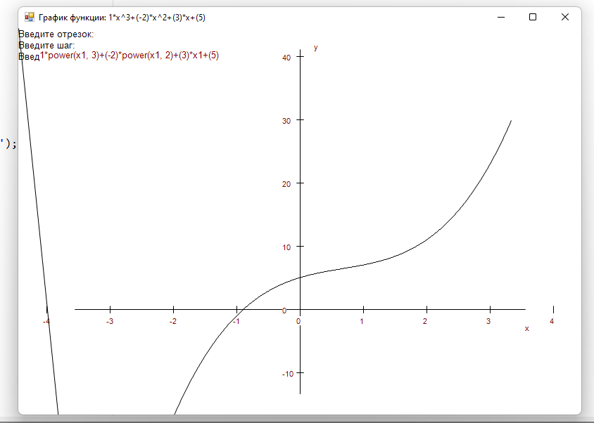

1. **Вывод**

Во время проведения контрольной работы я освоила принципы работы в графическом режиме, получила базовые навыки взаимодействия с графическими примитивами.

Контрольная работа №4 была выполнена мной в полной мере.